绵阳东辰国际学校
高铁动车接送操作流程
- 开户注册：愿意乘坐公交专车的新生家长主动通过东辰国际学校高铁动车管理系统http://www.mydcis.net:85/gtdc/进行网上注册，如实完善所有信息资料。
- 购票登记：当周需要坐车的学生家长得根据学校的放假时间提前购买好往返车票，进入系统认真填写好孩子的车票信息，过时关闭系统后将不再单独服务。
3、信息公示：每周的高铁动车安排情况将在校内食堂旁的乘车公示栏中张贴，供学生查询【安排结束后，家长也能在手机上查询】。如安排有遗漏的，不再找管理员，请找管理孩子的生活教师联系相应车次的跟车教师自行调剂【添加到几号车就坐几号车】。
4、乘车须知：【总要求：证件带齐，惜时守时，自觉缴费，遵章守纪】
①关于回家：学生放假后按照学校的要求带上身份证和随身行李及时到广雅楼前“招生办”门口签到集合，统一乘坐公交车前往火车站进站上车。过时责任自负！
②关于返校：学生收假下车后及时到达指定地点，自觉在跟车教师处签到统一乘专车回学校。如果学生下火车后私自打的的，所出现的安全事故均由家长负责【一经发现，坚决取消坐专车资格，由家长自行解决】。
附：东辰学校高铁动车信息登记微信二维码
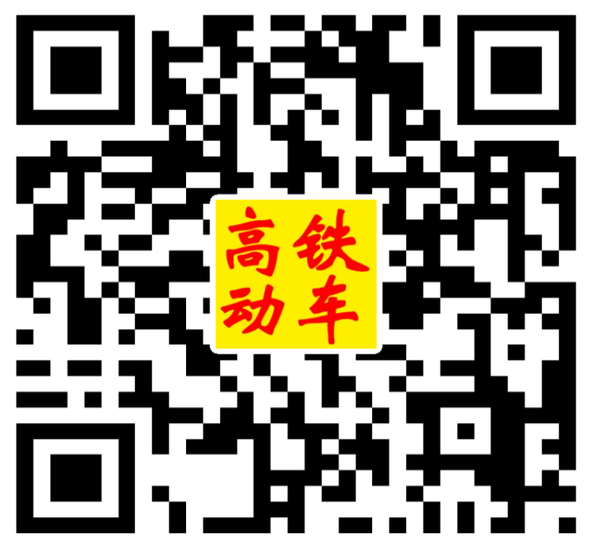
特别说明：原来负责人秦老师已经退休，不清楚的老师请咨询现任管理员邓旭英老师13547002164！
2019年7月15日

